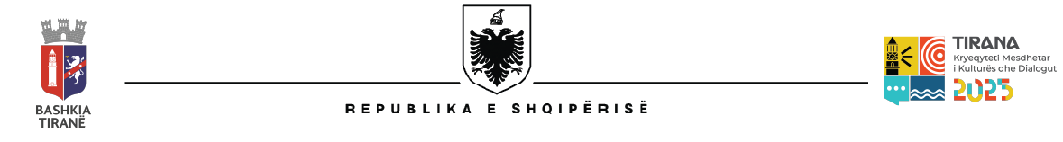

**BASHKIA TIRANË  
KËSHILLI BASHKIAK**

Nr.______ prot. Tiranë, më___, ___, 2025

**V E N D I M**

Nr. 32, datë 2.05.2025

**“PËR**

**NJË NDRYSHIM NË VENDIMIN NR. 63, DATË 27.06.2024, TË KËSHILLIT BASHKIAK “PËR MIRATIMIN E KËSHILLIT ARTISTIKO-KULTUROR PRANË BASHKISË TIRANË PËR VITET 2024-2026 DHE SHPËRBLIMIN E ANËTARËVE TË TIJ””**

Në mbështetje tënenit 113, pika 2, të Kushtetutës, nenit 8, pika 2, nenit 9, pika, nënpika 1.1, shkronjat “b” dhe “d”, nenit 25, nenit 54 dhe nenit 55, pikat 2 dhe 6, të ligjit nr. 139/2015 “Për vetëqeverisjen vendore”, të ndryshuar, nenit 113, të ligjit nr. 44/2015 “Kodi i Procedurave Administrative i Republikës së Shqipërisë”, vendimit nr. 540, datë 21.12.1992 të Këshillit të Ministrave “Për krijimin e Këshillave Artistiko– Kulturor dhe për shpërblimin e anëtarëve të tyre”, të ndryshuar, udhëzimit nr.1, datë 24.05.2005 të Ministrit të Kulturës Rinisë dhe Sporteve “Për mënyrën e organizimit dhe funksionimit të Këshillave Artistiko – Kulturor”, si dhe në vijim të memos me nr. prot 15710, datë 23.04.2025, të Drejtorisë së Përgjithshme të Promovimit të Qytetit, me propozim të kryetarit të Bashkisë, Këshilli Bashkiak,

**V E N D O S I:**

Në vendimin nr. 63, datë 27.06.2024, të Këshillit Bashkiak “Për miratimin e Këshillit Artistiko-Kulturor pranë Bashkisë Tiranë për vitet 2024-2026 dhe shpërblimin e anëtarëve të tij”, bëhet ky ndryshim:

**1.** Në pikën 1, z. Helidon Haliti, zëvendësohet me z. Abaz Hado.

**2.** Ngarkohen Këshilli Artistiko-Kulturor, Drejtoria e Përgjithshme e Promovimit të Qytetit dhe Drejtoria e Përgjithshme e Menaxhimit Financiar për zbatimin e këtij vendimi.

Ky vendim hyn në fuqi sipas përcaktimeve të pikës 6, të nenit 55, të ligjit nr. 139/2015 “Për vetëqeverisjen vendore”, të ndryshuar.

**K R Y E T A R**

**ROMINA KUKO**

Zbardhi: D.Xhavara

Miratoi: B.Zeneli

Sekretar i KB